主題 1 自我了解
配合「課題4、掌握及發展各項生活技能」pp.86－105的專題探索使用。
玩電玩之樂與健康可兼得？
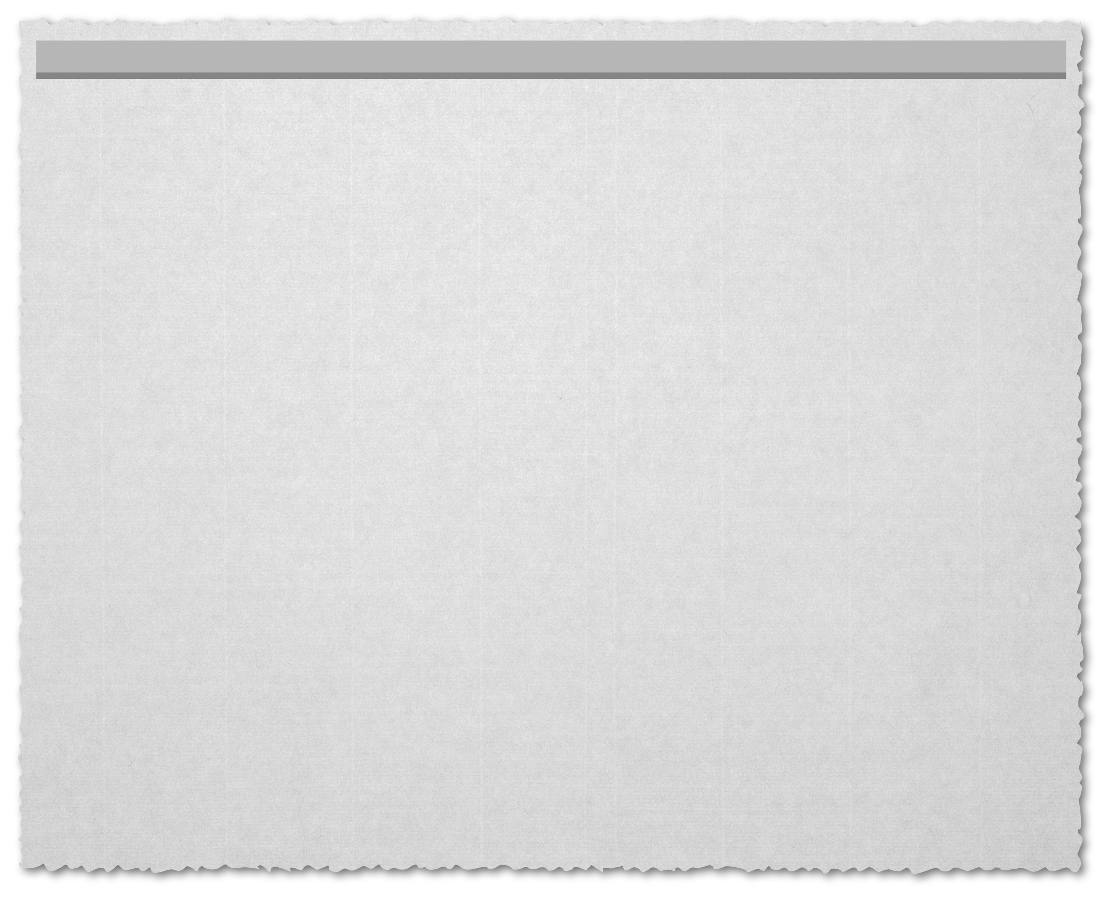
資料一
A5 港聞 每天日報 2008年8月5日
視 覺 受 損 禍 源 遊 戲 機
【本報專訊】調查發現，逾半往護眼中心求診的兒童和青少年有玩手提遊戲機習慣，兩成人平均一週花5小時以上玩電玩，甚至超過11小時。逾四分之三玩家出現視覺問題，包括視力變差、眼睛乾澀等。
調查由理大護眼中心在近月進行，受訪的求診者有二百人。有玩手提遊戲機習慣的受訪者中，近三成為9歲以下，四成為10至18歲處於發育時期的青少年。逾八成有玩手提遊戲機習慣的受訪者曾通宵達旦玩電玩，一半以上在玩電玩後出現不同程度的不適，包括頭痛、背或頸痛等，嚴重的看東西時更有重影或視野變得狹窄。
理大護眼（灣仔）中心視光師表示，戴眼鏡者的年紀愈來愈小，估計影響視力的「疑兇」之一是近年興起的手提遊戲機。長時間短距離看遊戲機屏幕，會引致疲倦，甚至視力模糊，會加深近視，亦有較大可能患飛蚊症、視網膜退化等問題。而深近視者有較大可能患白內障、青光眼等疾病。
他建議，家長應經常提醒子女在觀看遊戲機屏幕和書本時保持適當距離。兒童切勿在搖晃的車上看屏幕，因為雙眼較難協調，引致疲勞。

資料二
護 眼 講 座
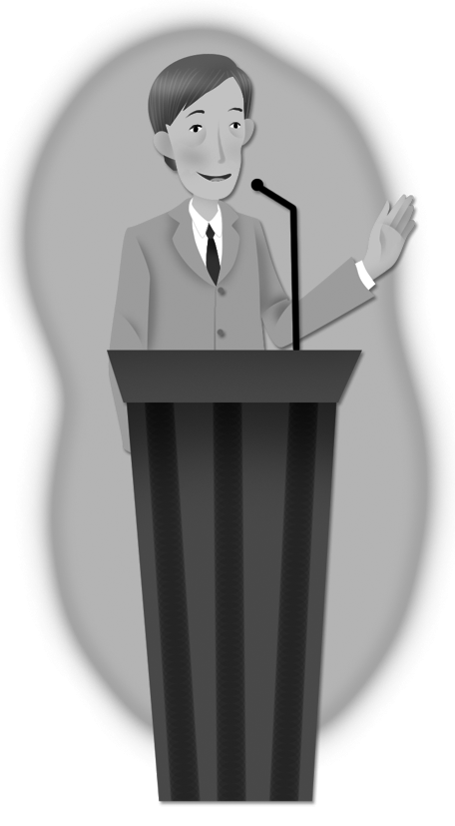
近年盛行的手提遊戲機，屏幕較小，雙眼需更「用力」，亦有人將遊戲機置於太接近雙眼的位置，加上不少人沉迷玩電玩，即使在照明欠佳的環境下也照玩，患近視的風險較高。其實，玩電子遊戲機時，眼睛與遊戲機應最少保持30厘米的距離，每天亦不應玩多於一小時。青少年玩電玩要有節制，每隔30分鐘讓雙眼休息一下，並望向遠方景物。


(a) 根據資料一，一個人若長時間玩電玩，會如何影響身體健康？ 【資料理解及歸納】（4分）

- 根據資料一及二，玩手提遊戲機時須注意甚麼事項？
【分析】（4分）


(c) 就你所知，你認為高中學生一天之內最多可用多長時間玩電玩？試加以解釋。 【發表見解】（6分）



(d) 參考資料及就你所知，若太多人長時間玩電玩，會對醫療系統構成甚麼影響？ 【分析及推論】（4分）



- 對部分香港人來說，玩電玩令他們感到快樂。若你是政府的決策人，你會如何做以保障香港人的健康和生活素質？
【代入及發表見解】（4分）

